МУНИЦИПАЛЬНОЕ БЮДЖЕТНОЕ ОБЩЕОБРАЗОВАТЕЛЬНОЕ УЧРЕЖДЕНИЕ

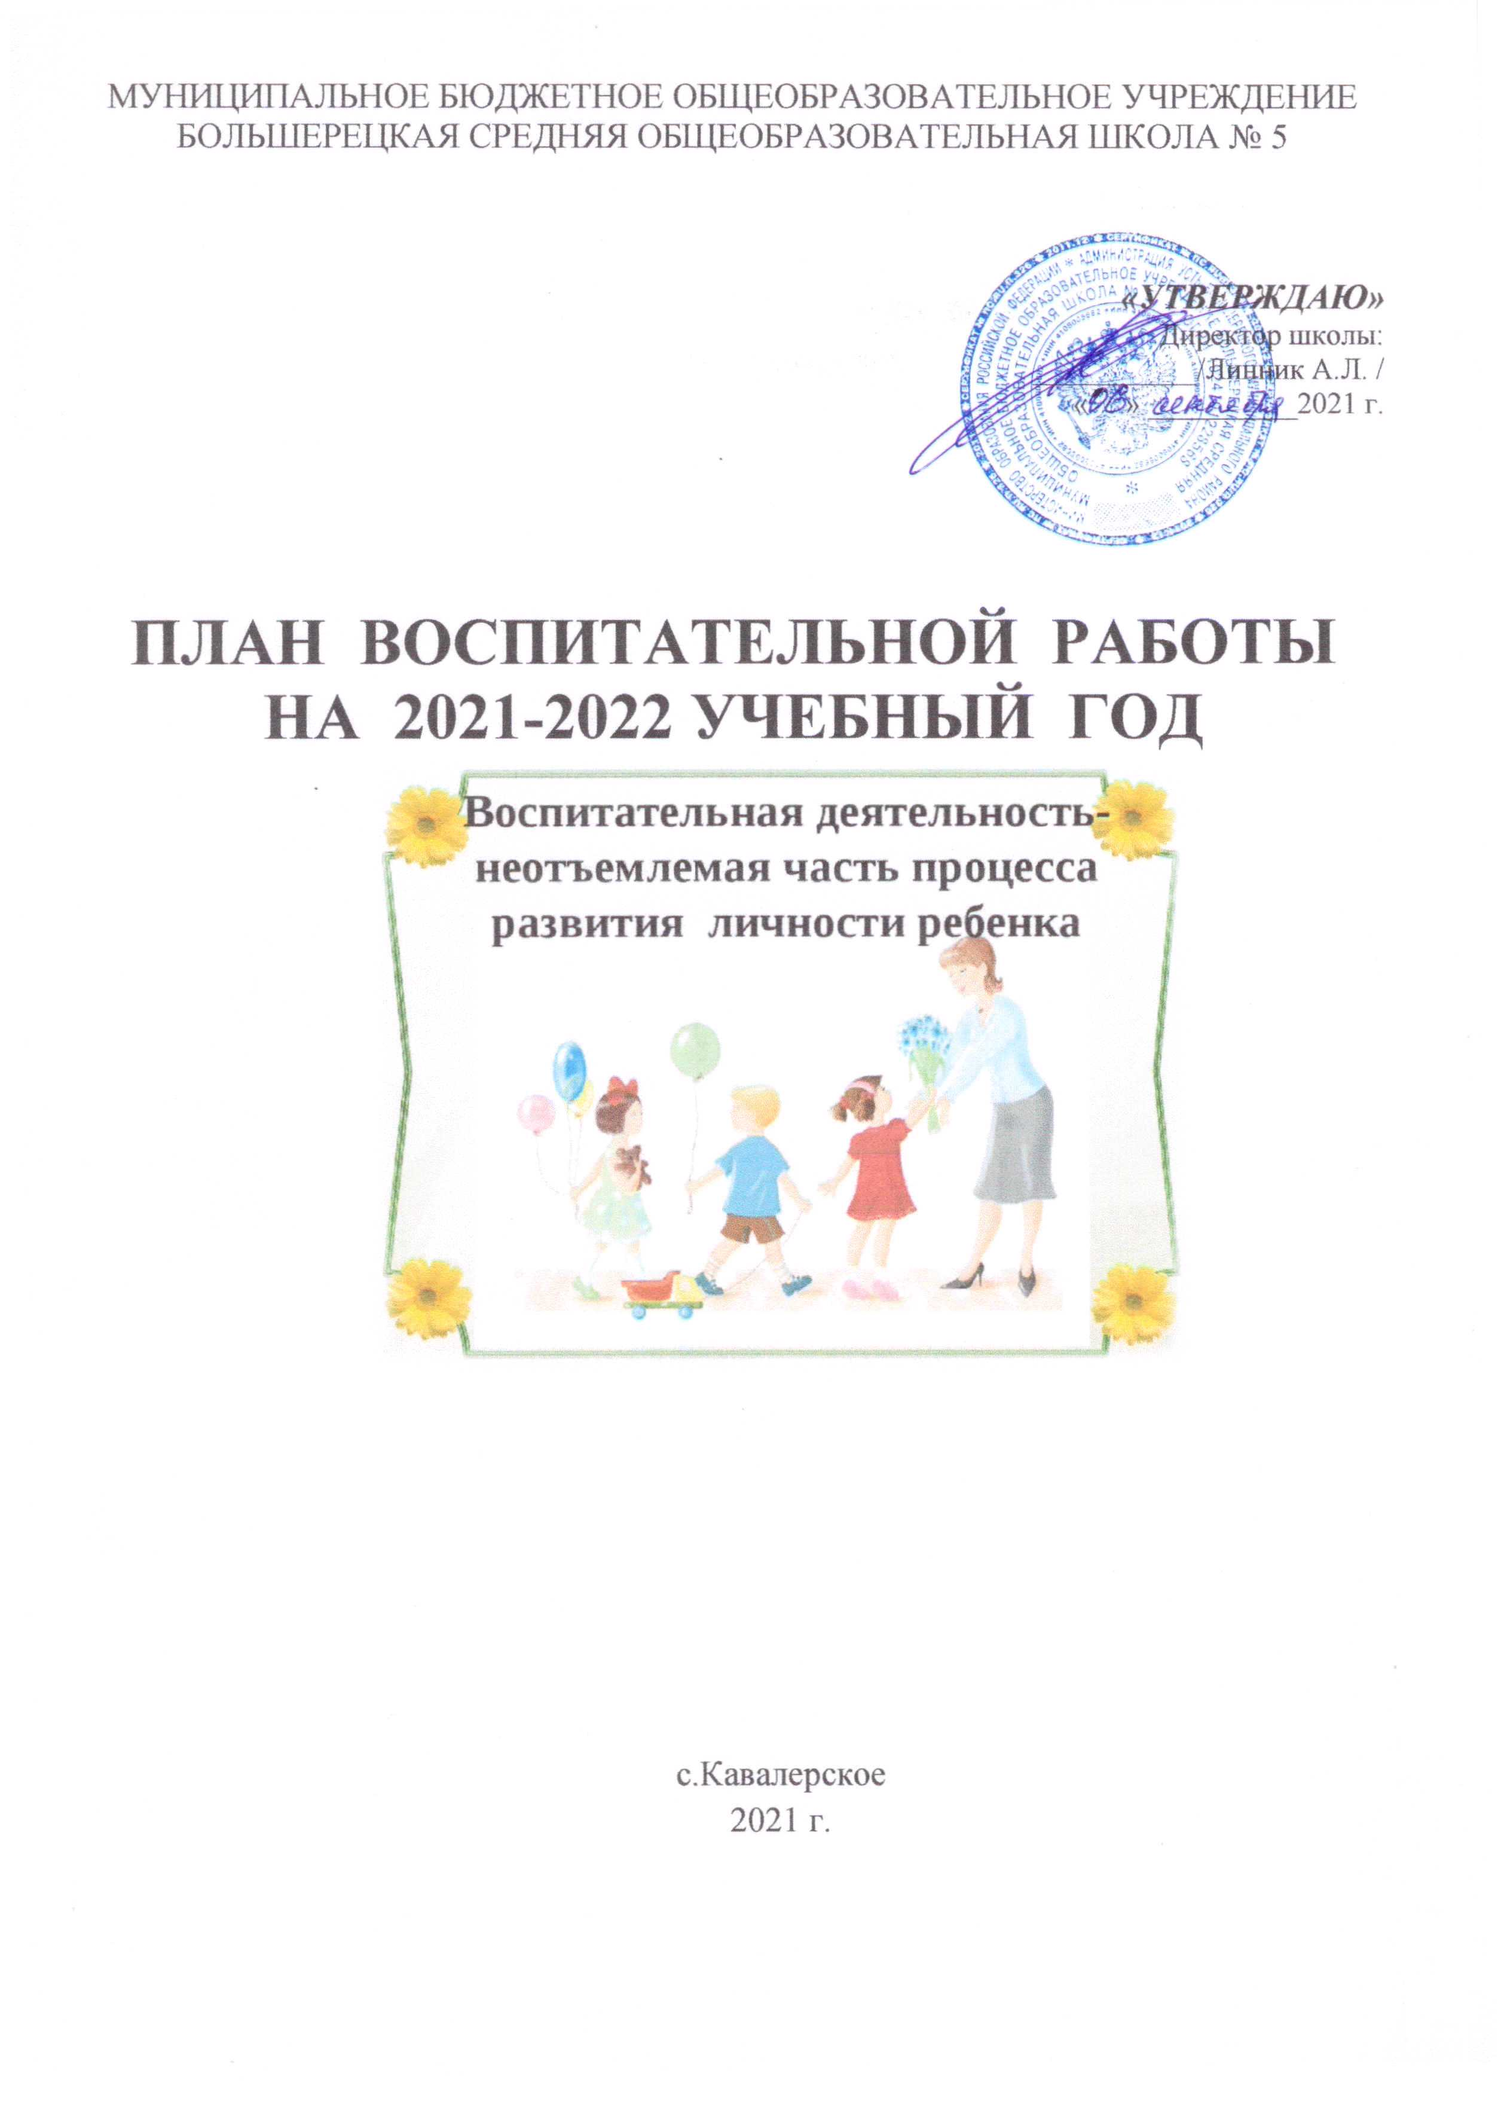

БОЛЬШЕРЕЦКАЯ СРЕДНЯЯ ОБЩЕОБРАЗОВАТЕЛЬНАЯ ШКОЛА N25

**ПЛАН ВОСПИТАТЕЛЬНОЙ рАБотыI**

**НА 2021-2022 учЕБныIй ГОД**

**оспитательная деятельность- неотъемлемая часть процесса**

**развития личности ребенка**

с.Кавалерское 2021 г.

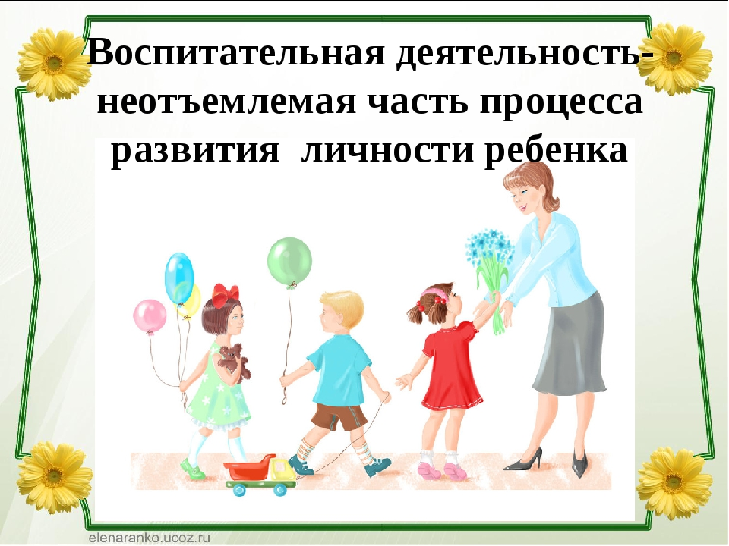



с.Кавалерское

2021 г.

***ЦЕЛЬ:*** создание условий, способствующих развитию интеллектуальных, творческих, личностных качеств учащихся, их социализации и адаптации в обществе.

***ВОСПИТАТЕЛЬНЫЕ ЗАДАЧИ:***

* воспитание любви к родной школе, к малой родине, формирование гражданского самосознания, ответственности за судьбу Родины;
* воспитание нравственности на основе народных традиций;
* развитие творческих, познавательных способностей учащихся;
* формирование самосознания, становление активной жизненной позиции, формирование потребности к саморазвитию, способности успешно адаптироваться в окружающем мире;
* создание условий для сохранения здоровья, физического развития. Воспитание негативного отношения к вредным привычкам.

ЗАПОВЕДИ ВОСПИТАНИЯ**:**

1. Не навреди.

2. Хорошее настроение и спокойствие приведет к намеченной цели.

3. Определи, что ты хочешь от своего ученика, узнай его мнение на этот счет.

4. Учитывай уровень развития своего воспитанника.

5. Предоставь самостоятельность ребенку.

6. Создай условия для осознанной деятельности воспитанника.

7. Не упусти момент первого успеха ребенка.

НАПРАВЛЕНИЯ РАБОТЫ:

* организация интересной, содержательной внеурочной деятельности;
* обеспечение нравственного, духовного, интеллектуального, эстетического, культурного развития, а также саморазвития личности ребенка;
* организация работы по патриотическому, гражданскому воспитанию;
* развитие творческих способностей и творческой инициативы учащихся и взрослых;
* развитие ученического самоуправления;
* развитие коллективно-творческой деятельности;
* организация работы по предупреждению и профилактике асоциального поведения учащихся;
* организация работы с одаренными учащимися;
* приобщение учащихся к здоровому образу жизни.

ПРИНЦИПЫ РАБОТЫ:

* сохранение и отработка всех удачных, эффективных моментов;
* учет и анализ неудачного опыта, внесение корректив;
* поиск нового и варьирование знакомого, хорошо известного.

ПРИОРИТЕТНЫЕ НАПРАВЛЕНИЯ В ВОСПИТАТЕЛЬНОЙ РАБОТЕ НА 2021-2022 УЧЕБНЫЙ ГОД:

* гражданско-патриотическое направление;
* духовно-нравственное направление;
* общекультурное направление;
* спортивно-оздоровительное направление;
* общеинтеллектуальное направление, профориентация
* профилактика безнадзорности и правонарушений. Работа с родителями

**СОДЕРЖАНИЕ И ФОРМЫ ВОСПИТАТЕЛЬНОЙ РАБОТЫ**

|  |  |
| --- | --- |
| **Направление воспитательной работы** | **Задачи работы по данному направлению** |
| Духовно-нравственное  направление | 1. Формировать у учащихся такие качества как: культура поведения, эстетический вкус, уважение личности.  2. Создание условий для развития у учащихся творческих способностей.  3.Формировать у учащихся такие качества, как: долг, ответственность, честь, достоинство, личность. |
| Гражданско-патриотическое направление | 1. Формирование гражданской и правовой направленности личности, активной жизненной позиции.  2. Воспитывать любовь и уважение к традициям Отечества, школы, семьи.  3.Воспитание уважения к правам, свободам и обязанностям человека |
| Спортивно-оздоровительное направление | 1. Формировать у учащихся культуру сохранения и совершенствования собственного здоровья.  2. Популяризация занятий физической культурой и спортом.  3. Пропаганда здорового образа жизни. |
| Общекультурное направление | Создание условий для развития творческой активности, ответственности за порученное дело познавательного интереса. |
| Общеинтеллектуальное направление | 1.Создание условий для развития познавательного интереса.  2.Изучение природы и истории родного края.  3.Воспитание экологической грамотности и социально значимой целеустремленности в трудовых отношениях. |
| Работа с учителями-предметниками | Беседы об успеваемости учащихся по предметам, выявление уровня затруднений |
| Работа с родителями | Родительские собрания, индивидуальные беседы и анкетирование. |
| Профилактика безнадзорности и правонарушений. | Совершенствование правовой культуры и правосознания обучающихся, привитие осознанного стремления к правомерному поведению.  2.Организация работы по предупреждению и профилактике асоциального поведения обучающихся  3.Организация мероприятий по профилактике правонарушений, наркомании, алкоголизма, употребления ПАВ |

**2021 ГОД – МЕЖДУНАРОДНЫЙ ГОД МИРА И ДОВЕРИЯ**

# 2022 ГОД – ГОД НАРОДНОГО ИСКУССТВА

# И КУЛЬТУРНОГО НАСЛЕДИЯ

# 

**СЕНТЯБРЬ**

|  |  |  |  |
| --- | --- | --- | --- |
| **Направление воспитательной работы** | **Название мероприятия** | **Дата**  **проведения** | **Ответственный** |
| Духовно-нравственное воспитание | 1. Торжественная линейка «День знаний».  2. Классный час «День солидарности и борьбы с терроризмом»  3. Классный час «Международный день распространения грамотности». | 01.09  03.09  08.09 | Ильина А.А.  классные руководители |
| Гражданско-патриотическое воспитание | 1. Акция «Чистая территория школы».  2. Месячник по ПДД «Внимание-дети!»  3**.** Акция «ВместеЯрче»  4.Социально-психологическое тестирование на отношение к наркотикам  5. Акция «Зеленая Россия» | 24.09  10.09-25.09  20.09-25.09  25.09-10.10  23.09 | Классные руководители  Казьмина Т.А. |
| Спортивно-оздоровительное направление | 1. «Бегом от наркотиков» (общешкольный кросс).  2. Неделя безопасности. | 21.09  01.09-08.09 | Казьмина Т.А.  Кл.рук.  Кл.рук. |
| Общекультурное направление | 1.Посвящение в пешеходы  2. Осенняя ярмарка  3.Международный день мира (21 сентября) | 10.09  17.09  21.09 | Казьмина Т.А.  Ильина А.А.  Плохова Т.Л.  Ильина А.А. |
| Общеинтеллектуальное направление.  Профориентация | 1.Участие в программах, направленных на реализацию национальных проектов: «ПроеКТОриЯ», WorldSkils, «Билет в будущее»,  «Большая перемена».  2.Оформление классных уголков | В течение года  06.09-20.09 | Ильина А.А.  Классные руководители |
| Профилактика безнадзорности и правонарушений.Работа с родителями. | 1.Составление социального паспорта класса, школы  2.Корректировка списков детей «группы риска»  3. Тематические классные собрания | 02.09-20.09 | Кл.рук  Зотова С.А.  Зотова С.А.  Классные рук. |

**ОКТЯБРЬ**

|  |  |  |  |
| --- | --- | --- | --- |
| **Направление воспитательной работы** | **Название мероприятия** | **Дата проведения** | **Ответственный** |
| Духовно-нравственное направление | 1.Урок нравственности «Всемирный день пожилых людей».  2.Участие в акции ко дню пожилых людей «Подари улыбку».  3. Международный день белой трости.  4. Международный день школьных библиотек. | 01.10  04.10  12.10  22.10 | Кл.рук  Ильина А.А  Ильина А.А.  Пономарева Т.Ф. |
| Гражданско-патриотическое направление | 1.Всемирный день защиты животных.  2.День интернета.  3. «Безопасный интернет» - тестирование | 01.10  11.10  11.10-15.10 | Калашник С.И.  Гайдук С.А.  Гайдук С.А. |
| Спортивно-оздоровительное направление | 1.День здоровья. «Норма ГТО – норма жизни».  2.День гражданской обороны. | 14.10  04.10 | Казьмина Т.А.  Классные руководители |
| Общекультурное направление | 1.День учителя «Нет выше звания - Учитель».  2. Рейд «Живи, книга».  3.Праздник «Осенний бал». | 05.10  В течение месяца  22.10 | Ильина А.А.  Пономарева Т.Ф.  Калашник С.И. |
| Общеинтеллектуальное направление.  Профориентация | 1.125 лет со дня рождения С.А.Есенина  2. Неделя труда и профориентации «Семь шагов в профессию» |  | Пономарева Т.Ф.  Ильина А.А. |
| Профилактика безнадзорности и правонарушений. Работа с родителями. | 1.Классные часы: «Законы школьной жизни. «Правила внутреннего распорядка школы. Внешний вид и дисциплина».  2.Посещение семей на дому с целью ознакомления с условиями жизни  3.Соревнования «Мама, папа, я – спортивная семья» | 01.10-08.10  В течение месяца  21.10 | Кл.рук.  Кл.рук.  Казьмина Т.А. |

**НОЯБРЬ**

|  |  |  |  |
| --- | --- | --- | --- |
| **Направление воспитательной работы** | **Название мероприятия** | **Дата проведения** | **Ответственный** |
| Духовно-нравственное направление | 1. День народного единства  2.Мероприятия ко Дню матери  3.Международный день толерантности.  -тематические классные часы  -конкурс детского творчества (рисунки, стихи) «Мы такие разные» | 03.11  26.11  16.11 | Зубкова С.А.  Кл.рук.  Кл.рук. |
| Гражданско-патриотическое направление | 1.Месячник по профориентации «Выбираем профессию»  2.Мероприятия ко Дню единства | Ноябрь  03.11 | Ильина А.А.  Кл.рук. |
| Спортивно-оздоровительное направление | 1.День здоровья. «Здоровые дети в здоровой семье».  2. Урок здоровья «Всё о гриппе, ОРВИ, ОРЗ и  коронавирусной инфекции. Меры безопасности. Вакцинация». | 17.11  19.11 | Кл.рук  Кл.рук. |
| Общекультурное направление | Литературно-музыкальная композиция ко Дню матери. | 26.11. | Линник И.В. |
| Общеинтеллектуальное направление | 1.Международный день правовой помощи детям.  2. Правовой лекторий «Дети-детям» | 24.11. | Зотова С.А.  Кл.рук. |
| Профилактика безнадзорности и правонарушений. Работа с родителями | 1.Неделя правовой культуры  2.Участие в проекте «Родители –за безопасное  детство!» | 22.11-26.11  15.11-19.11 | Зотова С.А.  Ильина А.А. |

**ДЕКАБРЬ**

|  |  |  |  |
| --- | --- | --- | --- |
| **Направление воспитательной работы** | **Название мероприятия** | **Дата проведения** | **Ответственный** |
| Духовно-нравственное направление | 1.Операция «Помоги пернатому другу».  2.Всероссийская акция «Час кода».  3.День Героев Отечества. | 01.12-06.12  01.12  09.12 | Калашник С.И.  Гайдук С.В.  Зубкова С.А. |
| Гражданско-патриотическое направление | 1. День Неизвестного солдата  2.Всемирный день борьбы со СПИДом.  3.Мероприятия ко Дню Конституции | 03.12  01.12  10.12-13.12 | Зубкова С.А.  Ильина А.А.  Кл.рук. |
| Спортивно-оздоровительное направление | «Весёлые старты». | 17.12 | Казьмина Т.А.  Кл.рук. |
| Общекультурное направление | 1.Подготовка к новогоднему празднику.  2.Новогодний праздник «Новогодняя сказка». | 13.12-27.12  27.12 | Ильина А.А.  Кл.рук.  Ильина А.А. |
| Общеинтеллектуальное направление | 1.200 лет со дня рождения Николая Алексеевича Некрасова (1821–1878), русского поэта, прозаика, критика и издателя.  2. 100 лет со дня рождения Юрия Владимировича Никулина (1921-1997), русского артиста. | 01.12  10.12 | Пономарева Т.Ф.  Ильина А.А. |
| Профилактика безнадзорности и правонарушений. Работа с родителями | 1.Конкурс «Мама, папа, я -новогодняя  семья».  2.Родительское собрание по итогам 1 полугодия | 23.12. | Казьмина Т.А.  Ильина А.А.  Кл.рук. |

**ЯНВАРЬ**

|  |  |  |  |
| --- | --- | --- | --- |
| **Направление воспитательной работы** | **Название мероприятия** | **Дата проведения** | **Ответственный** |
| Духовно-нравственное направление | 1.День заповедников и национальных парков.  2.Акция «Кормушка».  3. Профилактическая беседа с учащимися «Мобильный телефон в школе» | 27.01  28.01  11.01 | Калашник С.И.  Кл.рук |
| Гражданско-патриотическое направление | 1. Международный день памяти жертв Холокоста.  2. День воинской славы России - День снятия блокады города Ленинграда | В течение месяца | Ильина А.А.  Зубкова С.А.  Кл.рук. |
| Спортивно-оздоровительное направление | 1. «Олимпийцы среди нас» (зимние эстафеты).  2. Конкурс снежных фигур « В гостях у Снежной Королевы». | 21.01  28.01 | Казьмина Т.А.  Кл.рук |
| Общекультурное направление | 1.Классный час «Рождество – праздник семейный». | 18.01  11.01 | Кл.рук |
| Общеинтеллектуальное направление | 1.140 лет со дня рождения Алексея Николаевича Толстого (1882 – 1945), русского писателя.  2. 190 лет со дня рождения Ивана Ивановича Шишкина (1832-1898), русского художника. | 10.01  25.11 | Пономарева Т.Ф  Гайдук С.А. |
| Профилактика безнадзорности и правонарушений | Посещение на дому неблагополучных семей  Индивидуальные консультации родителей | В течение месяца | Зотова С.А.  Кл.рук. |

**ФЕВРАЛЬ**

|  |  |  |  |
| --- | --- | --- | --- |
| **Направление воспитательной работы** | **Название мероприятия** | **Дата проведения** | **Ответственный** |
| Духовно-нравственное направление | 1. Мероприятия по профилактике ДДТТ  2.День защиты морских млекопитающих | 01.02-07.02  10.02 | Казьмина Т.А.  Калашник С.И. |
| Гражданско-патриотическое направление | 1. День разгрома советскими войсками немецко-фашистских войск в Сталинградской битве (1943 год).  2.День памяти юного героя-антифашиста.Классный час «В память о юных героях».  3. День памяти о россиянах, исполнявших служебный долг за пределами Отечества.  4.Выставка рисунков «Почтим подвиг героев в веках». | 03.02  18.02  22.02  21.02.-25.02 | Зубкова С.А.  Кл.рук  Ильина А.А.  Гайдук С.А. |
| Спортивно-оздоровительное направление | 1. День здоровья «А ну-ка, школьники!»  2. Хорошо с горы катиться (конкурсы, игры на свежем воздухе). | 17.02  21.02 | Казьмина Т.А.  Кл.рук. |
| Общекультурное направление | Конкурсная программа к 23 февраля. | 22.02 | Пыленок Т.А. |
| Общеинтеллектуальное направление | 1. День родного языка.  2. 220 лет со дня рождения французского писателя Виктора Гюго (1802-1885). | 24.02  25.02 | Линник И.В. |
| Профилактика безнадзорности и правонарушений.  Работа с родителями | Организация педагогического и социального сопровождения детей, оказавшихся в трудной жизненной ситуации  Педагогическое просвещение родителей по вопросам  обучения и воспитания детей | В течение месяца | Кл.рук |

**МАРТ**

|  |  |  |  |
| --- | --- | --- | --- |
| **Направление воспитательной работы** | **Название мероприятия** | **Дата**  **проведения** | **Ответственный** |
| Духовно-нравственное направление | 1.Праздничный концерт «Для милых мам»  2. Конкурс фотографий «Улыбка моей мамы» | 07.03  07.03-11.03 | Проскурина С.В.  Ильина А.А. |
| Гражданско-патриотическое направление | 1.День действий в защиту рек, воды и жизни.  2. День воссоединения Крыма и России. | 11.03  14.03 | Калашник С.И.  Зубкова С.А. |
| Спортивно-оздоровительное направление | 1. День здоровья. «Здоровье – овощи плюс фрукты, плюс ягоды». | 24.03 | Казьмина Т.А  Ильина А.А. |
| Общекультурное направление | Масленичная неделя. | 14.03.-18.03 | Ильина А.А.  Кл.рук. |
| Общеинтеллектуальное направление | 1. Неделя детской и юношеской книги.  2. 140 лет со дня рождения Корнея Ивановича Чуковского, детского писателя (1882-1969). | 21.03-25.03  31.03 | Пономарева Т.Ф.  Кл.рук. |
| Профилактика безнадзорности и правонарушений.  Работа с родителями | Тематические  классные  часы: «Я – гражданин. Что это  значит?», «Не знаешь законов?  Ты в опасности!» | 14.03-18.03 | Кл.рук. |

**АПРЕЛЬ**

|  |  |  |  |
| --- | --- | --- | --- |
| **Направление воспитательной работы** | **Название мероприятия** | **Дата проведения** | **Ответственный** |
| Духовно-нравственное направление | 1. Международный день птиц.  2. Акция «Домик для птиц». | 01.04 | Калашник С.И.  Кл.рук. |
| Гражданско-патриотическое направление | 1. Всемирный день авиации и космонавтики. (Устный журнал «Вы знаете, каким он парнем был).  2.День пожарной охраны.  3. Международный день освобождения узников фашистских лагеререй | 12.04  В течение месяца  11.04. | Видяев С.А.  Видяев С.А.  Зубкова С.А. |
| Спортивно-оздоровительное направление | 1. Всемирный день здоровья.  2. Весенний кросс. | 08.04  29.04 | Казьмина Т.А. |
| Общекультурное направление | Конкурс рисунков ко Дню космонавтики | 11.04 | Гайдук С.А. |
| Общеинтеллектуальное направление | 1.Викторина «Наш старт», посвященная Дню космонавтики.  2. 570 лет со дня рождения Леонардо да Винчи, великого художника и ученого (1452-1519). | 12.04  15.04 | Ярош А.А.  Гайдук С.А. |
| Профилактика безнадзорности и правонарушений. Работа с родителями | Работа с детьми «группы риска» | В течение месяца | Кл.рук |

**МАЙ**

|  |  |  |  |
| --- | --- | --- | --- |
| **Направление воспитательной работы** | **Название мероприятия** | **Дата проведения** | **Ответственный** |
| Духовно-нравственное направление | 1. Неделя Памяти, посвященная 77-летию Великой Победы  2. Участие в митинге, посвящённом Дню Победы.  3.Праздник Последнего звонка | 29.04-10.05  09.05  2305 | Ильина А.А.  Кл.рук  Ильина А.А. |
| Гражданско-патриотическое направление | 1.Озеленение школьной территории.  2. Всемирный день без табака. | В течение месяца  27.05 | Кл.рук  Зотова С.А. |
| Спортивно-оздоровительное направление | 1.День здоровья.  2. Всемирный день без табака (просмотр видеороликов с последующим обсуждением). | 30.05  31.05 | Казьмина Т.А.  Ильина А.А. |
| Общекультурное направление | 1. Трудовые десанты, по уборке и озеленению территории школы.  2. День пионерии. | В течение месяца  19.05 | Кл.рук  Ильина А.А. |
| Общеинтеллектуальное направление | 1.130 лет со дня рождения писателя Константина Георгиевича Паустовского (1892-1968).  2. День славянской письменности. | 30.05  24.05 | Пономарева Т.Ф.  Учителя литературы |
| Профилактика безнадзорности и правонарушений. Работа с родителями. | Организация летнего труда и отдыха для детей «группы риска».  Итоговое родительское собрание | В течение месяца | Кл.рук |

В плане возможны изменения и дополнения